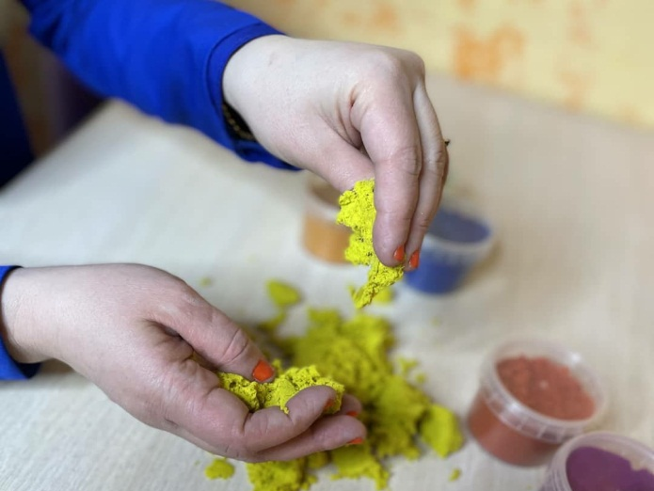
Песок, который называют кинетическим, для занятий с детьми. Его можно применять с целью:
Обучения – учить малышей буквам, счету, формам, цветам, цифрам и многому другому.
Развлечения – придумывать с песком разные игры.
Лечения – успокаивать малыша при гиперактивности, а также развивать мелкую моторику для стимуляции речевого развития.
Польза
С таким песком можно весело играть дома в любое время года и в любую погоду.
Материал чистый и безопасный, чего нельзя всегда сказать о песке в дворовой песочнице.
Игры с кинетиком отлично развивают мелкую моторику.
Занятия с таким песком успокаивают ребенка и учат концентрировать внимание.
Играя с кинетическим песком, ребенок раскрепощается, снимает стресс, выражает себя и эмоционально отдыхает.
Благодаря занятиям с данным материалом у малышей развивается тактильная чувствительность и воображение.
Процесс игры с кинетическим песком представлен в следующем видео.
Плюсы по сравнению с обычным песком
Не пересыхает, поэтому на ощупь он схож с мокрым песком на берегу водоема. Для лепки его не требуется мочить, а если оставить его без упаковки, он не высохнет.
В нем не развиваются болезнетворные бактерии.
Не липнет к рукам ребенка (если они не мокрые), а также к стеклу, пластмассе и металлу.
Его пластичность намного выше, чем у простого песка, поэтому лепить из кинетика очень легко. Этот материал одновременно плотный, пористый и текучий. Если надавить на фигурку из кинетического песка, она не будет крошиться, а расползется.
Когда кинетический песок пересыпается, его песчинки двигаются медленнее из-за образования между ними полимерных связей.
Из него легко формировать любые фигуры. При сжимании его объем сильно уменьшается, а получившаяся форма длительно не разрушается.
Не рассыпается с образованием отдельных песчинок, а остается в виде одной массы. Его легко собрать руками и при этом он не оставит на поверхности каких-либо следов.
Не портится от влияния воды, поэтому при загрязнении его можно без опаски промывать. Если его намочить, а затем просушить, кинетический песок не потеряет своих свойств.

